

PROGRAMACIÓN DE ROBOTS INDUSTRIALES

Hernández Vidrio Victor Fabian.

Alférez Torres Jonathan Alejandro.

Almaraz Quintero Alejandro.

Maestro: Moran Garabito Carlos Enrique.

Carrera: Ingeniería en Mecatrónica.

Materia: Programación de Robots Industriales

Primer Avance.

**Definición del Tema.**

**Brazo Robótico Automatizado.**

**Meta:**

Mover una caja de 250 gr a una banda transportadora empleando un robot de juguete

**Objetivos:**

1.- El robot es de tipo antropomórfico, de seis grados de libertad de 180° cada uno.

3. por medio de la computadora controlaremos el movimiento del robot.

2.- Se realizarán los cálculos y diseños de la banda por medio de AutoCad e Inventor.

4.- El Lenguaje de programación se realizará por medio de Grafcet y diagramas de flujo.

3.- Se usará una raspberry pi como un PLC con el programa de LogicLab.

5.- El brazo robótico tendrá servomotores de modelo MG996R, para el movimiento de sus articulaciones.

6.- La banda transportadora tendrá movimiento por medio de un motor de corriente alterna con freno, este motor a su vez, hará girar un tambor que desplazara la banda como tal, con unos rodillos y un tambor de retorno.

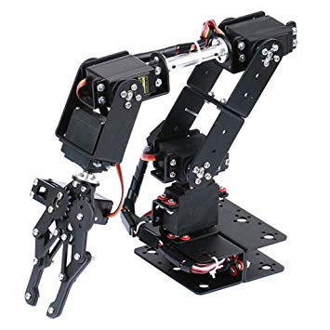

**Banda transportadora**

Para saber un poco más…

Una cinta transportadora es un sistema de transporte continúo formado básicamente por una banda continua que se mueve entre dos tambores.

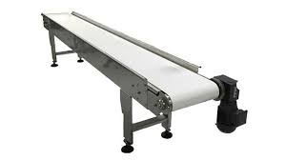Existen bandas transportadoras para uso ligero y uso pesado.

En nuestro proyecto utilizaremos una banda transportadora de uso ligero.

La banda es arrastrada por fricción por uno de los tambores, que a su vez es accionado por un motor, el otro tambor suele girar libre, sin ningún tipo de accionamiento, y su función es de servir de retorno a la banda. La banda es soportada por rodillos entre los tambores.

Uso de las bandas transportadoras

Las cintas transportadoras se usan principalmente para transportar materiales granulados, agrícolas e industriales

Aunque también se pueden usar para transportar personas en recintos cerrados (por ejemplo, hospitales y ciudades grandes).

Aplicaciones de las bandas transportadoras

Las cintas transportadoras tienen variedad de aplicaciones, en la industria de alimentos, en la minería, en la construcción, en la industria automotriz.

Planos y medidas de nuestra banda transportadora

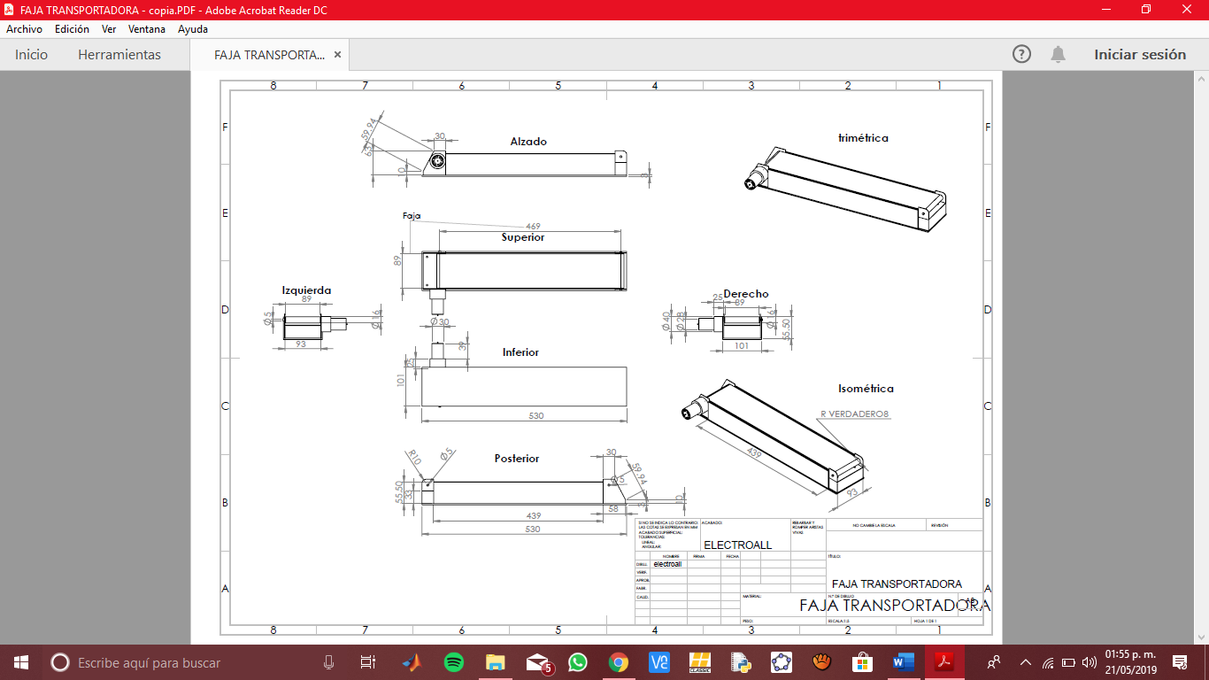

Estas piezas que diseñaremos en solidworks y en autocad, es lo mas aproximado a las medidas reales de nuestra banda transportadora.

**Tipos de Bandas Transportadoras**

Las bandas transportadoras son parte de un sistema de movilidad consistente entre dos tambores accionados por un motor. Cada vez es más común incluir máquinas en los procesos industriales, en especial en la rama de transporte. Actualmente se transporta de manera automatizada desde materias primas hasta personas.

Hay 3 tipos de bandas transportadoras principales:

* Banda transportadora de rodillos.
* Banda transportadora de tornillo sin fin
* Banda transportadora de suelo móvil

**Bandas de Rodillo**

Utilizan rodillos para facilitar el manejo y traslado de una gran diversidad de objetos, tales como cajas, tarimas, llantas, tambos, paquetes, etc.

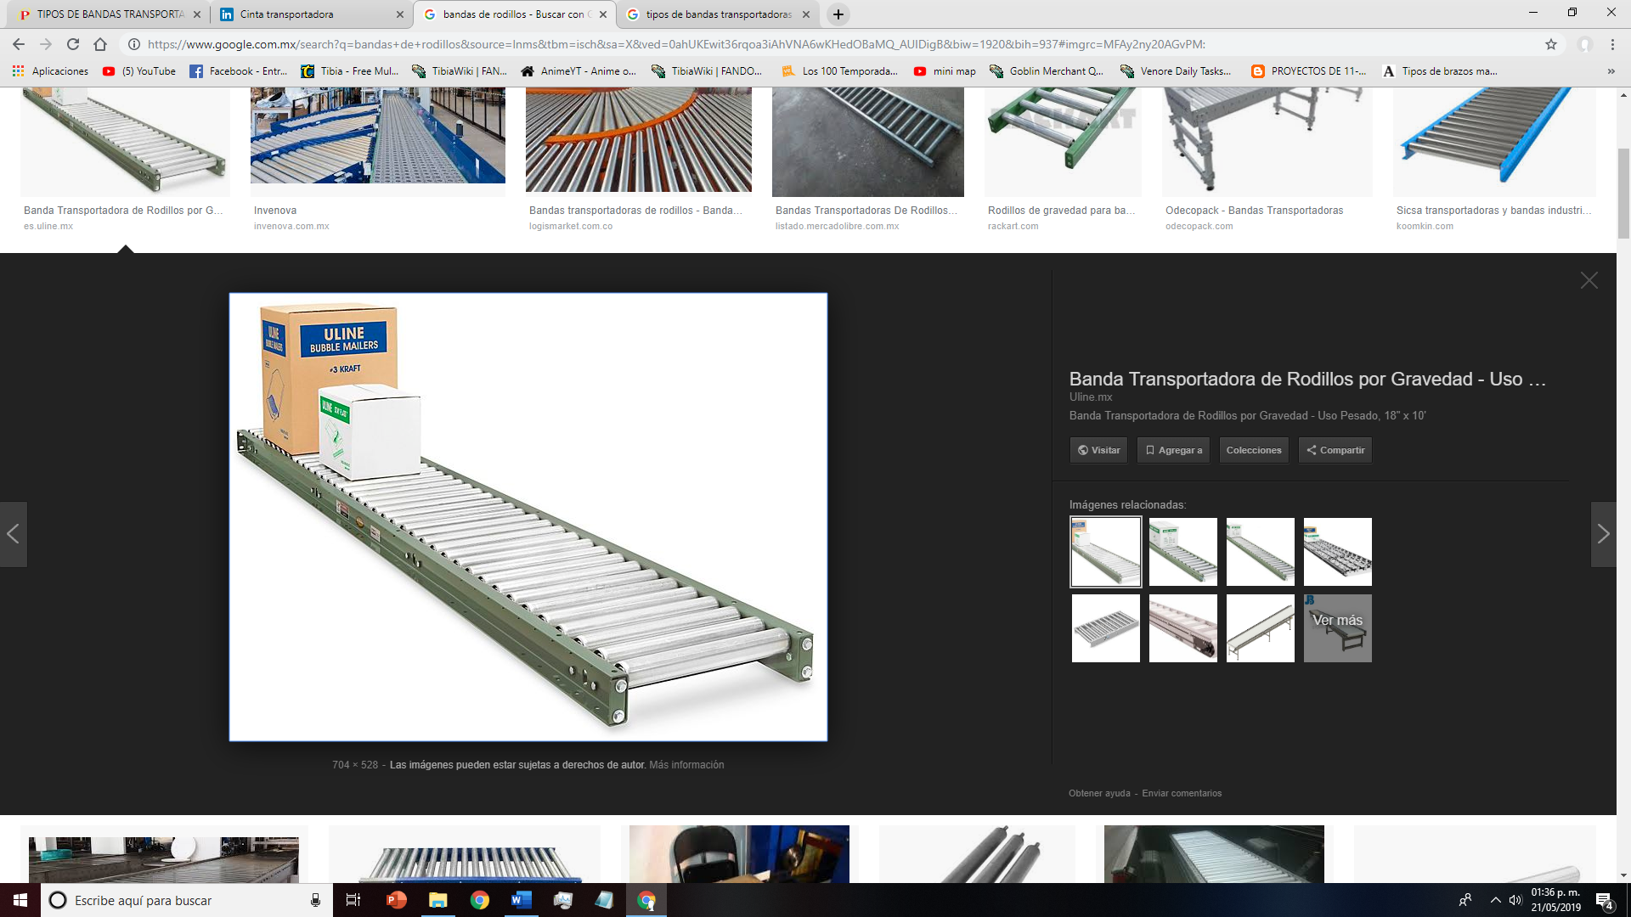

**Bandas de Tornillo sin Fin**

Son instalaciones transportadoras para material a granel, que se basan en el principio del tornillo de Arquímedes.

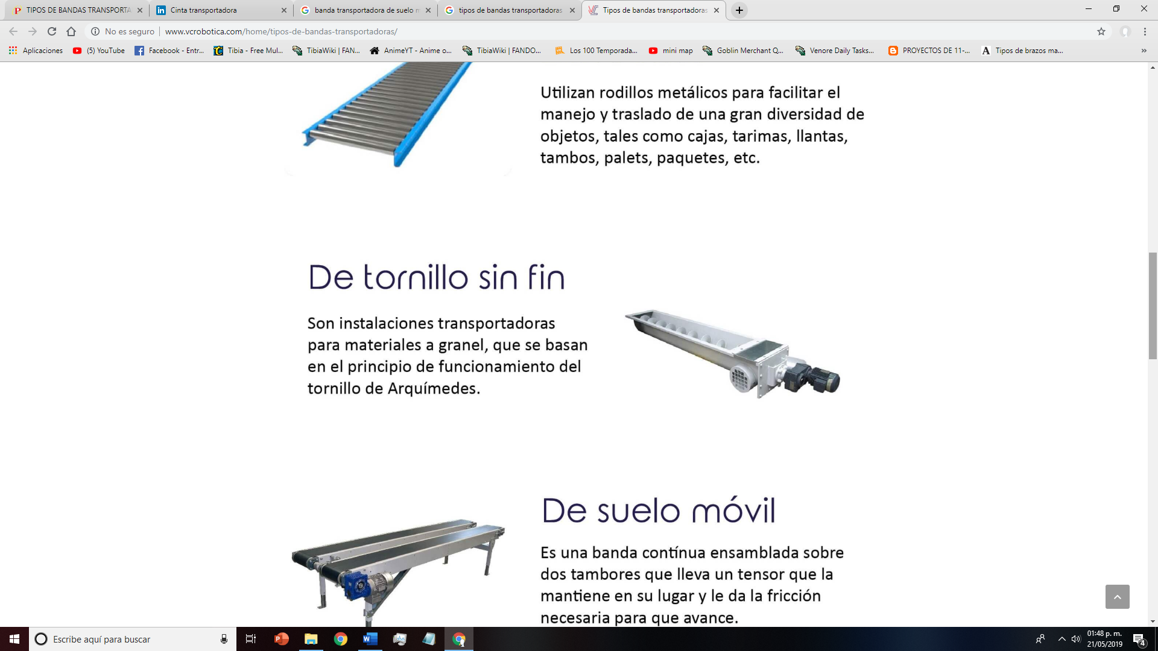

**Bandas de Suelo Móvil**

Es una banda continúa ensamblada sobre dos tambores que lleva un tensor que las mantiene en su lugar y le da la fricción necesaria para que avance.

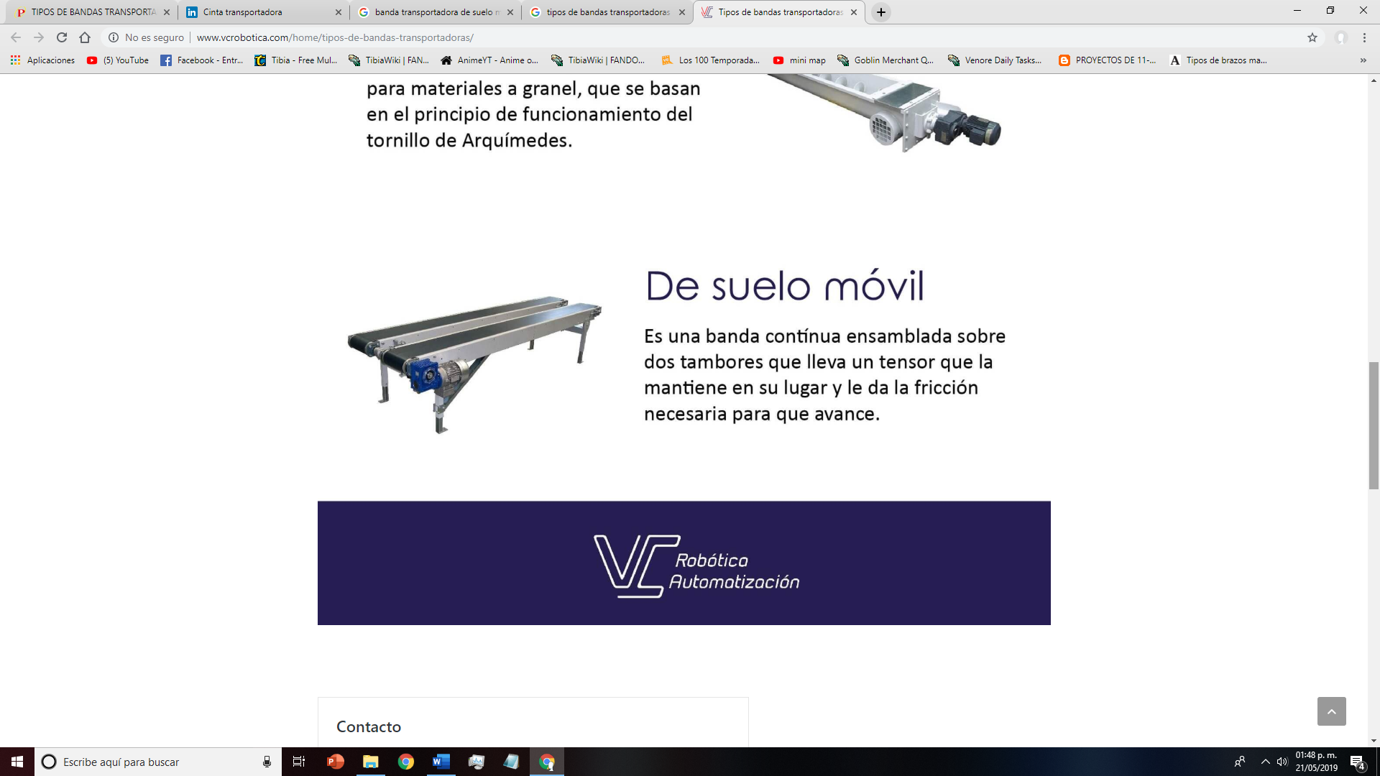

**Bandas Transportadoras Según su Posición.**

Banda Horizontal

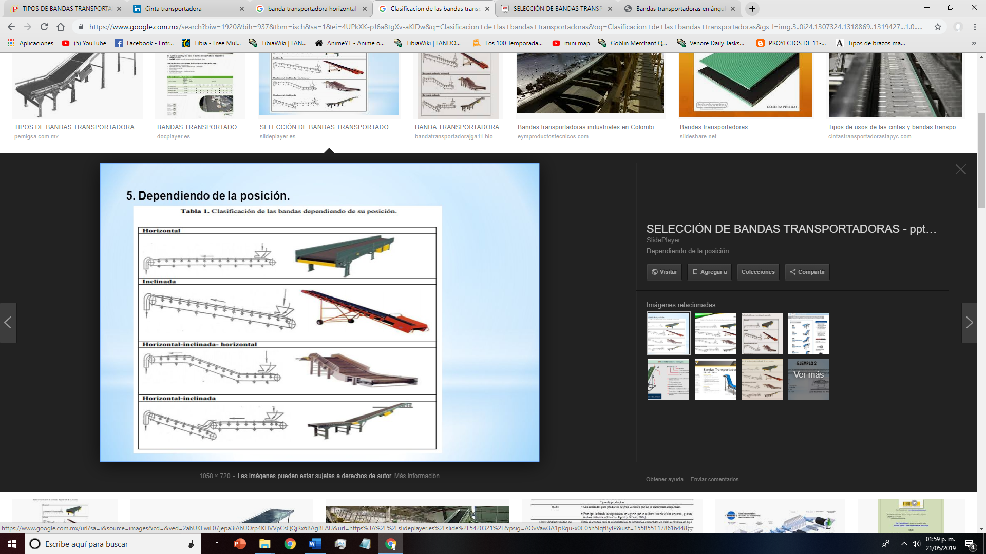 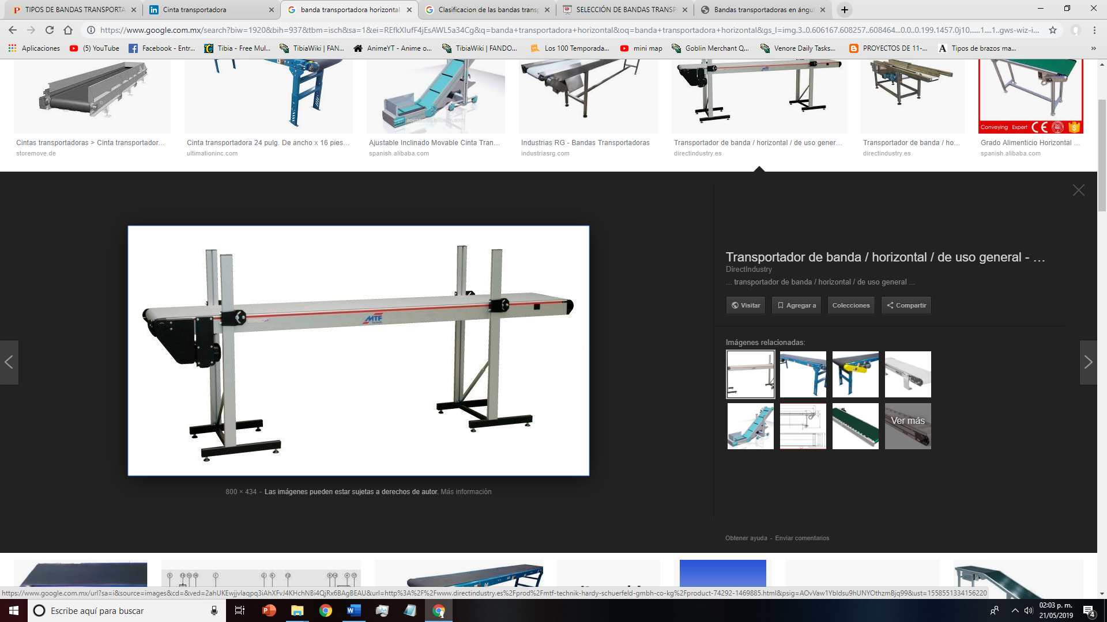

Banda Inclinada

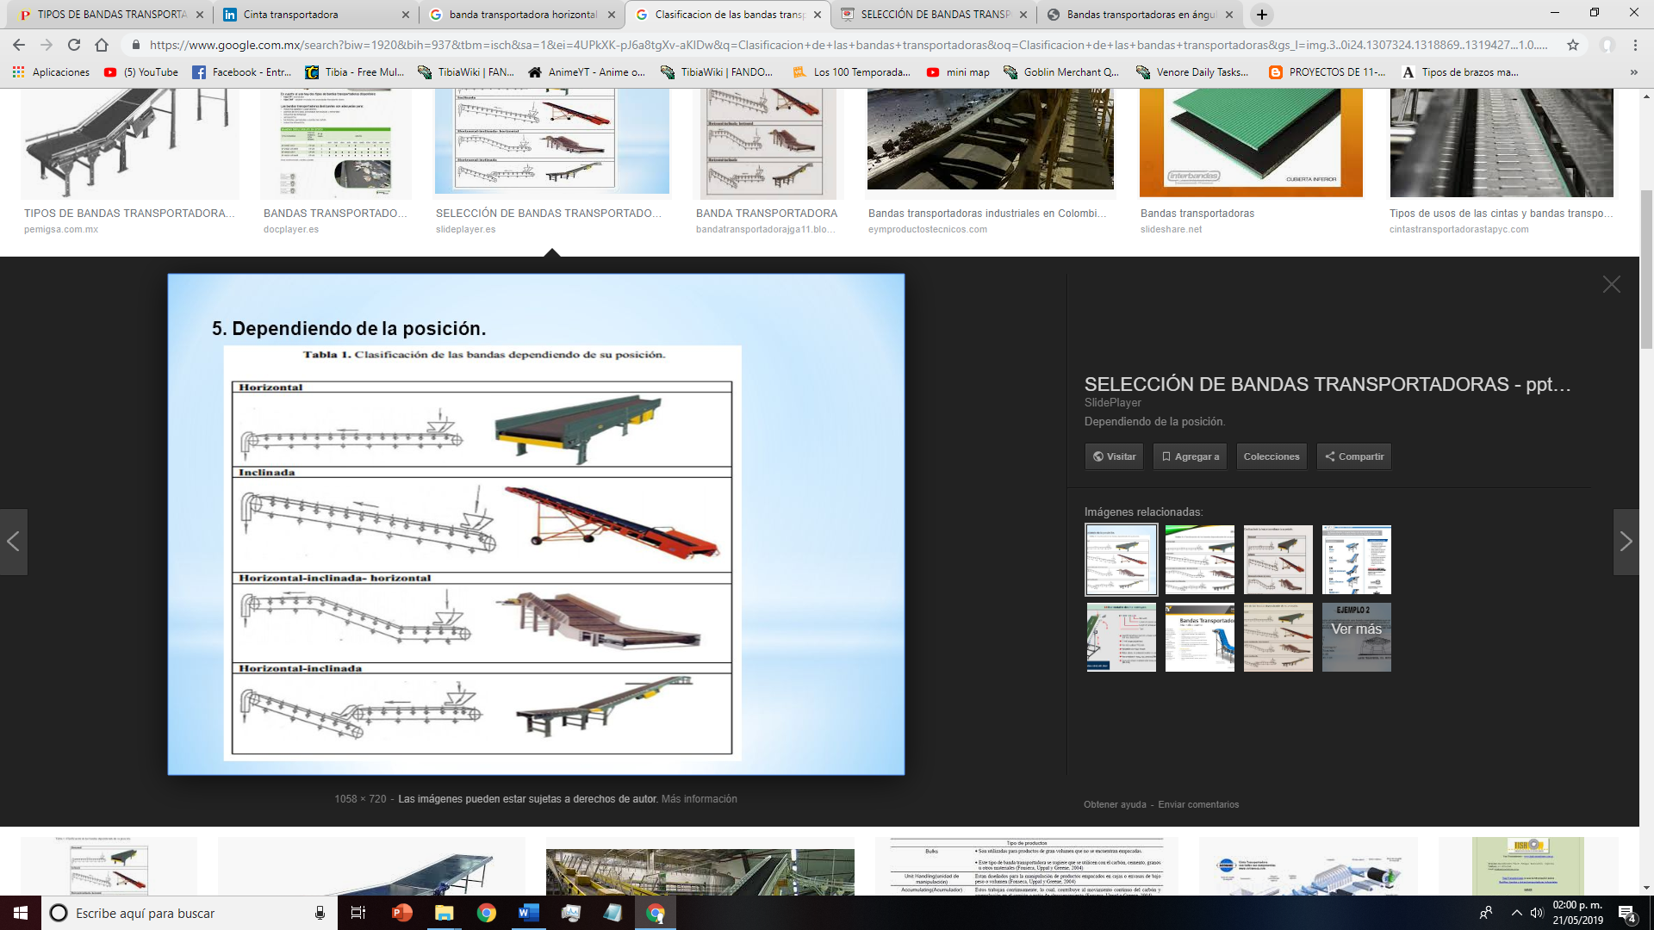 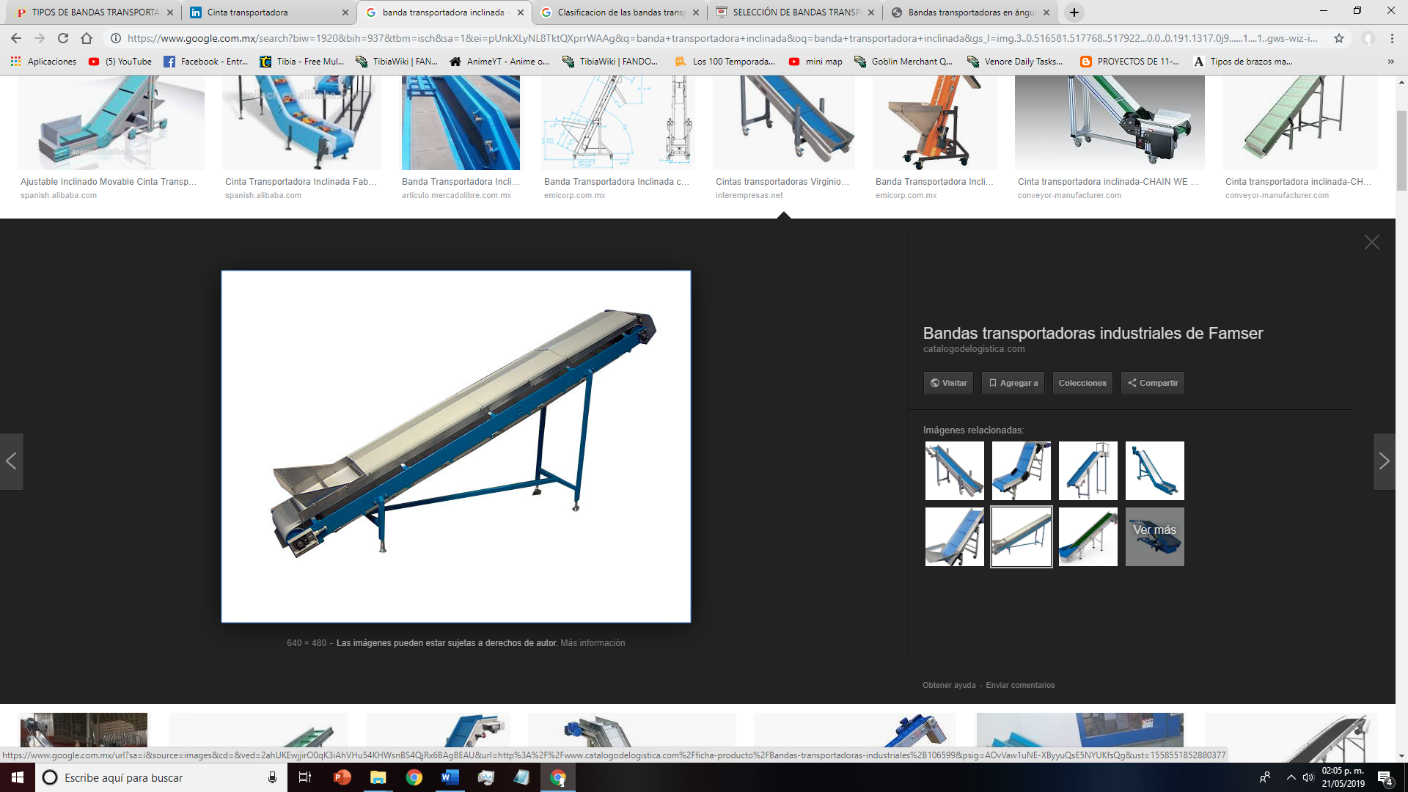

Banda Horizontal-Inclinada-Horizontal

 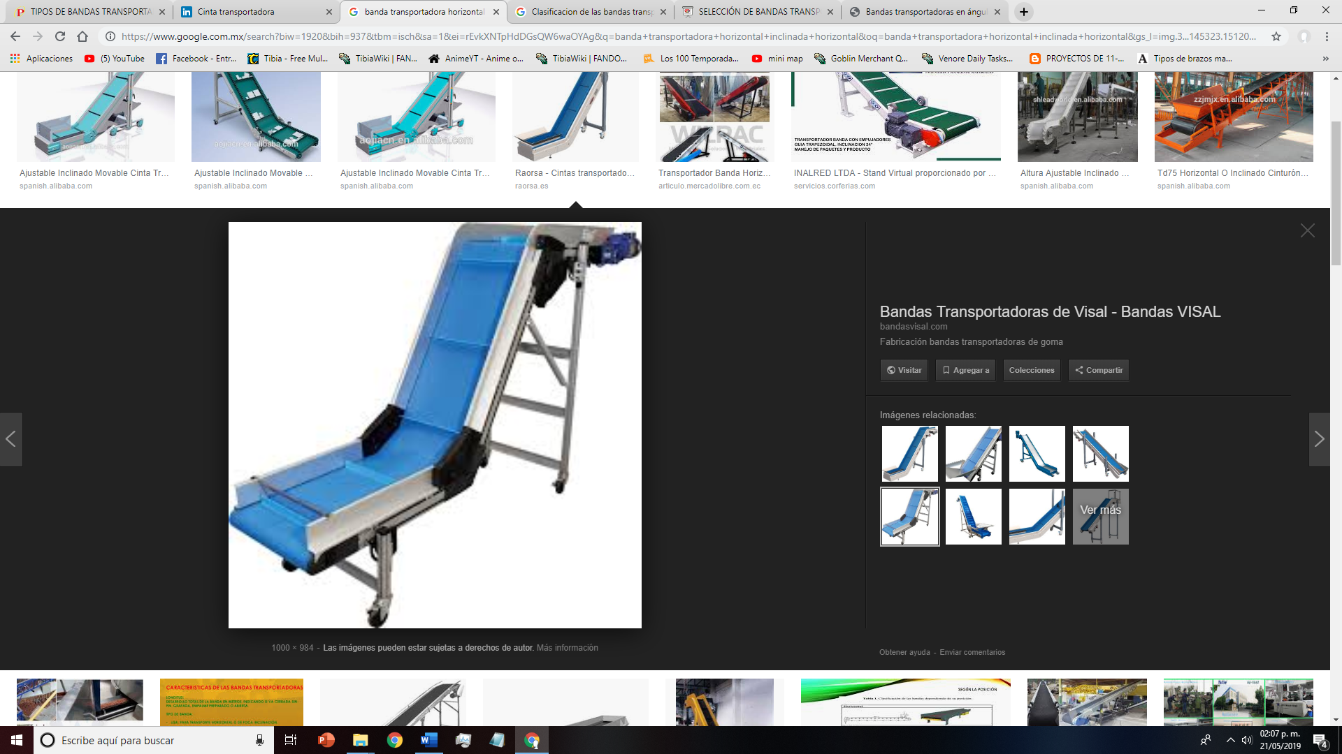

Banda Horizontal-Inclinada

